

**О внесении изменений и дополнений в постановление акимата от 30 апреля 2014 года № 186 "Об утверждении регламентов государственных услуг в сфере религиозной деятельности"**

***Утративший силу***

Постановление акимата Костанайской области от 2 сентября 2014 года № 434. Зарегистрировано Департаментом юстиции Костанайской области 7 октября 2014 года № 5109. Утратило силу постановлением акимата Костанайской области от 16 ноября 2015 года № 482

      Сноска. Утратило силу постановлением акимата Костанайской области от 16.11.2015 № 482 (вводится в действие со дня его подписания).

      В соответствии со статьей 27 Закона Республики Казахстан от 23 января 2001 года "О местном государственном управлении и самоуправлении в Республике Казахстан", Приказом Министра экономики и бюджетного планирования Республики Казахстан от 12 мая 2014 года № 133 "О внесении изменений и дополнения в приказ Министра экономики и бюджетного планирования Республики Казахстан от 14 августа 2013 года № 249 "Об утверждении Правил по разработке стандартов и регламентов государственных услуг" акимат Костанайской области **ПОСТАНОВЛЯЕТ:**  
      1. Внести в постановление акимата Костанайской области от 30 апреля 2014 года № 186 "Об утверждении регламентов государственных услуг в сфере религиозной деятельности" (зарегистрировано в Реестре государственной регистрации нормативных актов под № 4810, опубликовано 27 июня 2014 года в газете "Қостанай таңы") следующие изменения и дополнения:  
      1) в регламенте "Проведение регистрации и перерегистрации лиц, осуществляющих миссионерскую деятельность", утвержденном указанным постановлением:  
      пункт 8 изложить в новой редакции:  
      "8. Блок-схема последовательности процедур (действий) между структурными подразделениями (работниками) с указанием длительности каждой процедуры (действия) указана в приложении 1 к Регламенту.";  
      дополнить пунктом 9 следующего содержания:  
      "9. Справочник бизнес-процессов оказания государственной услуги указана в приложении 2 к Регламенту.";  
      приложение к Регламенту изложить в новой редакции, согласно приложению 1 к настоящему постановлению;  
      дополнить приложением 2, согласно приложению 2 к настоящему постановлению;  
      2) в регламенте "Выдача решения об утверждении расположения специальных стационарных помещений для распространения религиозной литературы и иных информационных материалов религиозного содержания, предметов религиозного назначения", утвержденном указанным постановлением:  
      пункт 8 изложить в новой редакции:  
      "8. Блок-схема последовательности процедур (действий) между структурными подразделениями (работниками) с указанием длительности каждой процедуры (действия) указана в приложении 1 к Регламенту.";  
      дополнить пунктом 9 следующего содержания:  
      "9. Справочник бизнес-процессов оказания государственной услуги указана в приложении 2 к Регламенту.";  
      приложение к Регламенту изложить в новой редакции, согласно приложению 3 к настоящему постановлению;  
      дополнить приложением 2 к Регламенту, согласно приложению 4 к настоящему постановлению;  
      3) в регламенте "Выдача решения о согласовании расположения помещений для проведения религиозных мероприятий за пределами культовых зданий (сооружений)", утвержденном указанным постановлением:  
      пункт 8 изложить в новой редакции:  
      "8. Блок-схема последовательности процедур (действий) между структурными подразделениями (работниками) с указанием длительности каждой процедуры (действия) указана в приложении 1 к Регламенту.";  
      дополнить пунктом 9 следующего содержания:  
      "9. Справочник бизнес-процессов оказания государственной услуги указана в приложении 2 к Регламенту.";  
      приложение к Регламенту изложить в новой редакции, согласно приложению 5 к настоящему постановлению;  
      дополнить приложением 2 к Регламенту, согласно приложению 6 к настоящему постановлению.  
      2. Настоящее постановление вводится в действие по истечении десяти календарных дней после дня его первого официального опубликования.

*Аким Костанайской области                  Н. Садуакасов*

Приложение 1    
к постановлению акимата    
Костанайской области    
от 2 сентября 2014 года № 434

Приложение 1    
к Регламенту государственной услуги    
"Проведение регистрации и перерегистрации лиц,    
осуществляющих миссионерскую деятельность"

**Блок-схема последовательности процедур (действий) между структурными подразделениями (работниками) с указанием длительности каждой процедуры (действия)**

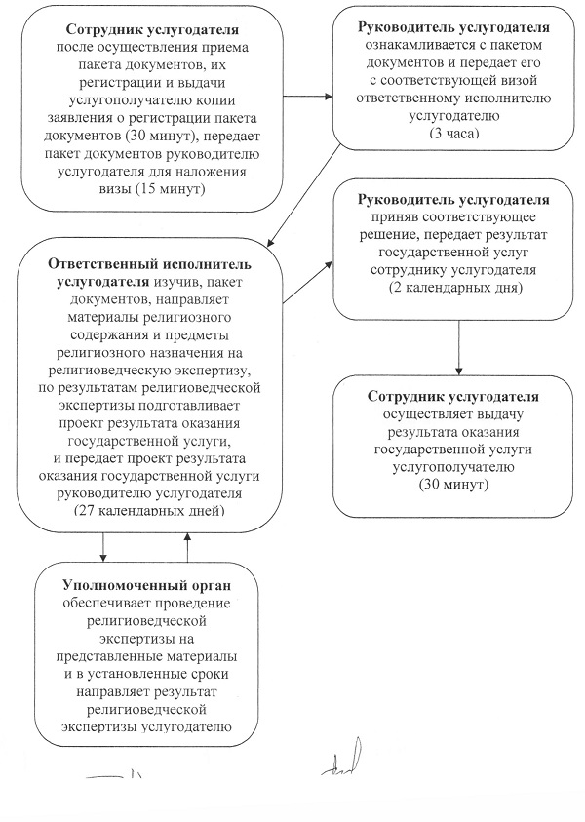

Приложение 2    
к постановлению акимата    
Костанайской области    
от 2 сентября 2014 года № 434

Приложение 2    
к Регламенту государственной услуги    
"Проведение регистрации и перерегистрации лиц,    
осуществляющих миссионерскую деятельность"

**Справочник бизнес-процессов оказания государственной услуги "Проведение регистрации и перерегистрации лиц, осуществляющих миссионерскую деятельность"**

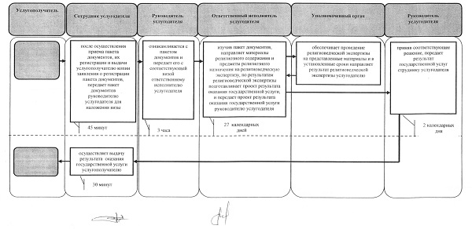

**Условные обозначения**

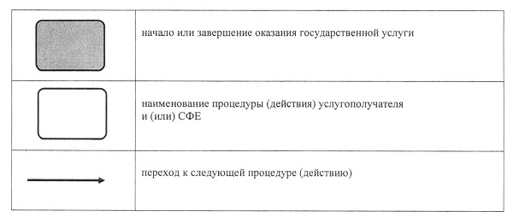

Приложение 3    
к постановлению акимата    
Костанайской области    
от 2 сентября 2014 года № 434

Приложение 1    
к Регламенту государственной услуги    
"Выдача решения об утверждении расположения    
специальных стационарных помещений    
для распространения религиозной литературы    
и иных информационных материалов религиозного    
содержания, предметов религиозного назначения"

**Блок-схема последовательности процедур (действий) между структурными подразделениями (работниками) с указанием длительности каждой процедуры (действия)**

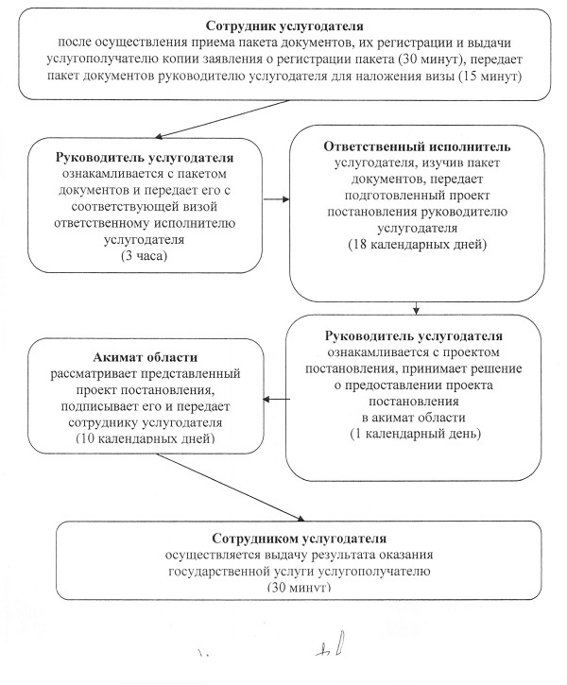

Приложение 4    
к постановлению акимата    
Костанайской области    
от 2 сентября 2014 года № 434

Приложение 2    
к Регламенту государственной услуги    
"Выдача решения об утверждении расположения    
специальных стационарных помещений    
для распространения религиозной литературы    
и иных информационных материалов религиозного    
содержания, предметов религиозного назначения"

**Справочник бизнес-процессов оказания государственной услуги "Выдача решения об утверждении расположения специальных стационарных помещений для распространения религиозной литературы и иных информационных материалов религиозного содержания, предметов религиозного назначения"**

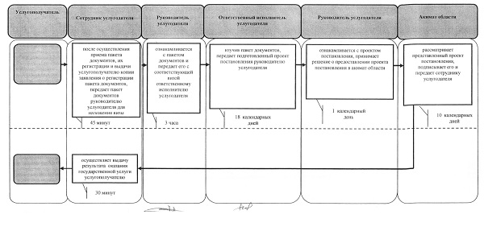

**Условные обозначения**

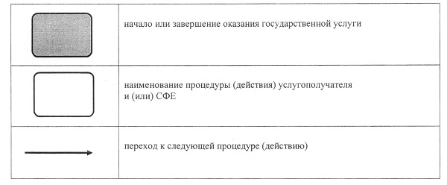

Приложение 5    
к постановлению акимата    
Костанайской области    
от 2 сентября 2014 года № 434

Приложение 1    
к Регламенту государственной услуги    
"Выдача решения о согласовании расположения    
помещений для проведения религиозных мероприятий    
за пределами культовых зданий (сооружений)"

**Блок-схема последовательности процедур (действий) между структурными подразделениями (работниками) с указанием длительности каждой процедуры (действия)**

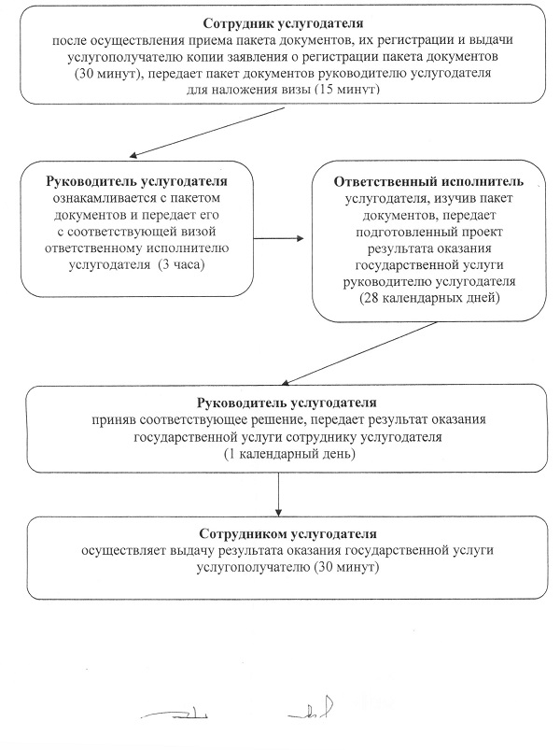

Приложение 6    
к постановлению акимата    
Костанайской области    
от 2 сентября 2014 года № 434

Приложение 2    
к Регламенту государственной услуги    
"Выдача решения о согласовании расположения    
помещений для проведения религиозных мероприятий    
за пределами культовых зданий (сооружений)"

**Справочник бизнес-процессов оказания государственной услуги "Выдача решения о согласовании расположения помещений для проведения религиозных мероприятий за пределами культовых зданий (сооружений)"**

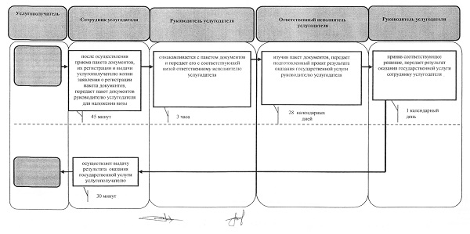

**Условные обозначения**

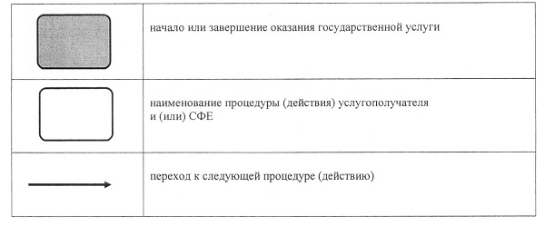

© 2012. РГП на ПХВ «Институт законодательства и правовой информации Республики Казахстан» Министерства юстиции Республики Казахстан